Муниципальное общеобразовательное учреждение «Дальнинская основная Общеобразовательная школа» Валуйского района Белгородской области

Тема исследовательской работы:
«Причины плоскостопия и его профилактика»

Автор: Калачёв Кирилл Михайлович,
4 класс, МОУ «Дальнинская ООШ»
Валуйского района Белгородской области

Руководитель: Алиференко Лариса Михайловна, учитель начальных классов

2021 год

Содержание

- Введение 3
- Основная часть 4
  - Что такое плоскостопие 4
  - Виды плоскостопия 5
  - Факторы, влияющие на развитие плоскостопия 7
  - Чем опасно плоскостопие 7
  - Лечение 8
  - Осложнения 9
  - Профилактика плоскостопия у детей 9
  - Практическая часть 11
- Заключительная часть 13
- Список литературы 14
- Приложения 15

Введение
Актуальность
На сегодняшний день плоскостопие – одно из наиболее распространенных заболеваний ног у детей. Статистика утверждает, что к концу школы более 70% учащихся приобретает данный недуг.
Врачи называют плоскостопие болезнью цивилизации, так как им страдает 80% населения Земли.
Цель: выявление наличия плоскостопия у учащихся 2 класса и их мам и определение упражнений по его профилактике
Задачи:
- Познакомиться с понятием «плоскостопие»;
- Провести анкетирование детей и их мам с целью выявления степени информированности о плоскостопии;
- Провести исследование по выявлению плоскостопия у учащихся класса и их мам;
- Сделать выводы. Предложить упражнения по профилактике плоскостопия.
Объект: учащиеся 2б класса и их мамы
Предмет: определение причин плоскостопия и упражнений по его профилактике
Гипотеза: предполагаю, что информированность людей и упражнения по профилактике плоскостопия позволят снизить процент заболеваемости плоскостопием.
Практическая ценность данной работы определяется возможностью еѐ использования на уроках физкультуры, внеклассных мероприятиях по здоровьесбережению, родительских собраниях, а рекомендации позволят избежать тяжѐлых последствий.
Методы исследования: анкетирование, исследование отпечатков стоп, сбор данных, обобщение.

Основная часть
Что такое плоскостопие?
Говоря простым языком, плоскостопие – это уплощение стопы, которое создает дискомфорт при ходьбе и стоянии человека.
Медицинское определение заболевания звучит так: плоскостопие – это изменение формы стопы, характеризующееся опущением ее продольного и поперечного сводов.
Кости скелета стопы, соединенные многочисленными связками, создают единое по форме образование, напоминающее арку. Опорными участками являются: сзади — пяточный бугор, а спереди — головки плюсневых костей. Выпуклая часть арки обращена в тыльную сторону стопы. Она образует продольный свод, который при ходьбе, беге, прыжках сглаживает толчки и сотрясения всего тела, придает мягкость и эластичность походке, делает ее легкой и пружинящей.
Кроме того, различают еще и поперечный свод стопы, который в области головок плюсневых костей очень легко изменяет свою форму при ходьбе: в момент нагрузки всякий раз уплощается до полного исчезновения.
Арочная форма строения скелета стопы с выраженным продольным сводом поддерживается не только связками. В укреплении сводов большое значение имеют мышцы, которые расположены на подошвенной поверхности стопы, а также мышцы голени, имеющие прикрепление в среднем отделе стопы или на ее подошвенной поверхности. Мышцы вместе со связками образуют так называемую динамическую силу, которая препятствует уплощению стопы под влиянием нагрузки.
Стопа функционирует нормально как единый анатомо-физиологический комплекс тогда, когда нагрузка, действующая на нее (статическая сила), полностью уравновешивается динамическими силами (крепкими связками и мышцами). Если под влиянием каких-то причин происходит ослабление мышечно-связочного аппарата, то начинает нарушаться нормальная форма — стопа оседает, становится плоской. При этом возникают и другие деформации: расширяется передний отдел стопы, а пятка отклоняется наружу. Стопа приобретает вид распластанной, утрачивается одна из основных ее функций – пружинящая (рессорная). Такая деформация называется плоскостопием.
Тяжесть заболевания плоскостопием может быть различной.
Несостоятельность связочного аппарата — наиболее ранняя стадия заболевания. Форма стопы при этом не изменена, но в результате перерастяжения связок возникают боли, которые появляются после длительной ходьбы или к концу дня. После отдыха боли в стопах проходят.
Виды плоскостопия
Плоскостопие бывает врожденным и приобретенным.
Врожденное плоскостопие встречается довольно редко и является следствием внутриутробных пороков развития структурных элементов стопы.
Приобретенное плоскостопие встречается в ЛЮБОМ возрасте, бывает травматическим, паралитическим, рахитическим, статическим.
Травматическое плоскостопие развивается вследствие переломов костей стопы и голеностопного сустава или при повреждении мягких тканей, укрепляющих свод стопы.
Паралитическое плоскостопие (паралитическая плоская стопа) возникает после перенесенного полиомиелита. Причиной в этом случае является паралич мышц стопы и большеберцовых мышц.
Рахитическое плоскостопие развивается после перенесенного рахита. Рахит нарушает нормальное формирование костей стопы. Кости становятся менее прочными и под воздействием нагрузки, при ослаблении мышц и связок, стопа деформируется и образуется плоскостопие.
Отдельной формой необходимо считать статическое плоскостопие, причинами которого могут быть:
• наследственная предрасположенность (врожденная слабость связочного аппарата)
• слабость мышц и связок стопы и голени из-за малой физической активности и отсутствии тренировки у лиц «сидячих» профессий
• избыточный вес
• неудобная обувь
• длительные нагрузки на ноги (долгое стояние, обувь на высоких каблуках и др.).
ПЕРВЫЕ СИМПТОМЫ ПЛОСКОСТОПИЯ вы можете заметить и сами:
• ваша обувь стоптана и изношена с внутренней стороны
• ноги быстро утомляются при ходьбе и работе на ногах
• появляется усталость и боли в ногах к концу дня, судороги, чувство тяжести, отечность
• отечность в области лодыжек
• очень трудно ходить на каблуках
• нога словно выросла - приходится покупать обувь на размер больше (особенно по ширине)
• стопа стала широкой настолько, что вы уже не влезаете в любимые туфли.

Простое плоскостопие — это 1-я стадия заболевания. Стопа представляется уплощенной, что хорошо бывает видно со стороны внутреннего продольного свода. Боли становятся более постоянными, отмечается усталость при ходьбе, утрачивается эластичность походки.
Комбинированное плоскостопие — следующая, 2-я стадия болезни. Своды стопы исчезают, стопа распластана. Боли в стопах постоянные, они распространяются на голень (от перенапряжения мышц) и коленный сустав (от неправильной нагрузки при ходьбе). Отмечается значительное затруднение ходьбы.
То, что у детей до трёх лет не бывает плоскостопия - неправда. Оно может быть врождённым, а может возникнуть вследствие дисфункции центральной нервной, эндокринной систем, из-за инфекций и массы других причин. Самое пагубное - не боли и деформация, а их последствия - нарушение работы всего опорно-двигательного аппарата, в том числе и позвоночника. Искривления позвоночника у ребенка можно избежать или хотя бы остановить его развитие, если вовремя начать лечение. Точно определить, есть у ребенка плоскостопие или нет, можно только когда малышу исполниться пять (или даже шесть) лет. Почему? Во-первых, у детей до определенного возраста костный аппарат стопы еще не окреп, частично представляет собой хрящевую структуру, связки и мышцы слабы, подвержены растяжению. Во-вторых, подошвы кажутся плоскими, так как выемка свода стопы заполнена жировой мягкой «подушечкой», маскирующей костную основу. При нормальном развитии опорно-двигательного аппарата к пяти-шести годам свод стопы приобретает необходимую для правильного функционирования форму. Однако в некоторых случаях происходит отклонение в развитии, из-за которого появляется плоскостопие.
Чем раньше обнаружено плоскостопие, тем легче его вылечить. После пяти лет жизни сделать это уже сложнее. Но, начав лечение, можно улучшить состояние стопы, остановить развитие плоскостопия и провести профилактику деформаций позвоночника. Стоит показать ортопеду ребёнка, который быстро устает от ходьбы и просится на руки. Именно до 5-6 лет, когда не закрыты точки окостенения легче исправить или предупредить развитие деформации стоп и сформировать правильную походку.
Как уже сказано, у детей младшего возраста плоскостопие бывает и врожденным, обусловленным недостаточностью соединительной ткани. Но врожденное плоскостопие — все же значительная редкость.
Гораздо чаще плоскостопие становится результатом целого букета неправильных действий.
Факторы, влияющие на развитие плоскостопия:
- Наследственность (если у кого-то из родных есть или было это заболевание, нужно быть особенно осторожным: ребенка следует регулярно показывать врачу-ортопеду).
- Ношение «неправильной» обуви (на плоской подошве совсем без каблука, слишком узкой или широкой).
- Чрезмерные нагрузки на ноги (например, при поднятии тяжестей или при повышенной массе тела).
- Чрезмерная гибкость (гипермобильность) суставов.
- Рахит.
- Паралич мышц стопы и голени (из-за перенесенного полиомиелита или ДЦП).
- Травмы стоп.
Чем опасно плоскостопие.
Порой родители не осознают серьезность этого заболевания, так как со стороны оно поначалу не заметно и, на первый взгляд, не оказывает значительного негативного влияния на ребенка. Однако это заблуждение может привести к печальным последствиям. Плоскостопие нарушает «рессорные» функции стопы, почти пропадает амортизация, и при ходьбе вся «отдача» (встряска) достается голеням и тазобедренному суставу, что может привести к артрозам. Поэтому плоскостопие обязательно нужно профилактировать и лечить.
Для терапии детей, страдающих плоскостопием, применяются щадящие методы лечения. Предпочтительны физиотерапевтическое лечение, лечебная физкультура, мануальная терапия и особый массаж. Медикаменты назначаются в крайнем случае, т.к. вызывают множество побочных эффектов и не убирают причину заболевания, а наоборот, могут его усугубить. Методами первого выбора для лечения детского плоскостопия являются мягкотканые техники мануальной терапии и массажа. Используются особые методики, направленные на укрепление мышц, которые подтягивают свод стопы, и улучшают ее кровоснабжение, также оказывается мягкое воздействие на суставы и связочный аппарат, проводится корректировка возникшей деформации стопы и голеностопа.
Из-за того, что плоскостопие провоцирует «встряску» костей, суставов ног и нижних отделов позвоночника, при лечении целесообразно обратить внимание на состояние опорно-двигательного аппарата и позвоночника. Нередко плоскостопие провоцирует появление сколиоза (искривления позвоночника). При обнаружении других патологий опорно-двигательного аппарата врач назначает курс лечебного массажа, особую гимнастику, а в ряде случаев требуется курс мануальной терапии. С ее помощью врач напрямую воздействует на страдающий от отсутствия амортизации позвоночник, снимая напряжение в нем и ликвидируя асимметрию крестца, которая иногда возникает при плоскостопии и может стать причиной искривления позвоночника.
Лечение.
К сожалению, рассчитывать на полное избавление от плоскостопия, особенно при далеко зашедшей патологии, не приходится. Но лечиться надо тщательно, регулярно и добросовестно. Чем раньше выявлены признаки заболевания, чем меньше деформация стопы, тем более благоприятны условия для остановки прогрессирования плоскостопия и его коррекции.
На начальной стадии боли в ногах можно ликвидировать в течение 1 - 2 месяцев посредством теплых ежедневных ножных ванночек с морской солью, ручного массажа и лечебной гимнастики. Что касается ванночек - требования к ним простые: температура воды +40-50 градусов Цельсия, длительность процедуры - 15-20 минут, а пропорции их составляющих указаны на упаковке и бывают разными в зависимости от концентрации сухого вещества. Массаж и гимнастику обязательно должен проводить дипломированный специалист - инструктор по лечебной физкультуре и массажу. Лишь для устранения выраженной боли допустимо применение обезболивающих препаратов.
Очень полезное воздействие окажет самомассаж - благо, для него существует множество приспособлений (специальные коврики, валики, мячи). Упражнения с ними выполняются произвольно (ходить по массажному коврику, катать стопами массажный валик и т.д.). В итоге - улучшается кровообращение, нормализуется тонус мышц. Гимнастику лучше проводить в утренние часы, когда мышцы еще не утомлены. Технику и темп упражнений лучше показать малышу на собственном примере. Помещение не должно быть душным, или со сквозняками, а заниматься ребенку следует в удобной одежде, не стесняющей его движений.
В лечении плоскостопия нередко применяется и физиотерапия (парафиноозокеритовые аппликации, электрофорез и др.), что улучшает обменные процессы и кровообращение в тканях и опосредованно укрепляет своды стоп. Массаж и физиолечение назначаются курсами, обычно по 10 - 15 процедур. Желательно проводить 2 - 3 курса в год.
Осложнения.
Какие бывают осложнения плоскостопия? К сожалению, самые разные. Прежде всего, это уплощение поперечного свода стопы с подвывихом 1-го пальца наружу в подростковом возрасте. Если стопа долго находилась в неправильном положении, а особенно, если имеет место вальгусная деформация голеностопного сустава, это может привести к деформации в суставах стопы и даже к изменению соотношений суставных поверхностей коленных и тазобедренных суставов. Это сопровождается болью в ногах, особенно в вечерние часы, а снижение функций амортизации приводит к боли в позвоночнике. В дальнейшем это может привести к сколиозу, то есть дугообразной деформации позвоночника вправо или влево.
Профилактика плоскостопия у детей.
Прежде всего, необходимо проводить общее закаливание организма, воспитывать у детей правильную осанку, научить ходить, не разводя слишком широко носки стоп. Совершенно необоснованно стремление родителей рано обучать детей стоянию и ходьбе. Необходимо бороться со стремлением девочек-подростков рано носить обувь с высоким каблуком, а также с очень узким носком. При пользовании такой обувью происходит перегрузка переднего отдела стопы. В области головок плюсневых костей недостаточно крепкие еще связки не могут выдержать чрезмерную нагрузку, они перерастягиваются и ослабевают окончательно. В результате у девочек развивается так называемое поперечное плоскостопие с отклонением 1-го пальца стопы наружу. Последнее сопровождается подвывихом в первом плюснефаланговом сочленении, значительными болями, больные вынуждены носить обувь на 2—3 размера больше. Излечение выраженного отклонения 1-го пальца наружу возможно уже только оперативным методом. В качестве профилактических мероприятий очень полезна ходьба детей босиком по мягкому грунту (рыхлая почва, песок), по неровной (галька, гравий) поверхности — стопа при этом рефлекторно «подбирается», происходит активное формирование сводов, укрепляются мышцы-супинаторы стопы. Этому же способствуют ходьба босиком по бревну, лазание по канату или шесту, упражнения на равновесие с опорой на одну ногу и т. п. Занятия детей могут быть организованы в детских садах и в кабинетах лечебной физкультуры детских поликлиник. Специальные упражнения целесообразно включать в игры, что особенно важно при организации занятий с детьми младшего возраста.
Не меньшее значение в профилактике плоскостопия имеет правильный подбор обуви. Обувь должна плотно охватывать стопу (не быть тесной, и не болтаться), иметь небольшой каблук (1/14 длины стопы), с правильной продольной осью стопы (середина пятки — второй межпальцевой промежуток). Обувь должна иметь умеренную плотную выкладку внутреннего свода, на которую стопа «садится» (отдыхает) в случае утомления мышечно-связочного аппарата.
Для правильного формирования стопы детям нужна не только хорошая обувь. Имеет значение и питание. Соединительная ткань по своему составу отчасти сходна с костной тканью. И точно так же страдает от рахита, то есть неправильного фосфорно-кальциевого обмена в организме. При недостатке кальция, как известно, кости становятся мягкими и деформируются под действием веса и мышц, а соединительная ткань стопы перестает быть эластичной и упругой и точно так же подчиняется давлению веса тела.

Практическая часть
Определение наличия плоскостопия по внешнему виду
- перекос плеч или бѐдер
-одна сторона тела выдвинута вперѐд или назад
-таз или бѐдра наклонены вперѐд, назад или в сторону
-спина округлена
-грудь впалая
-Плечи сутулые
-голова выдвинута вперѐд
Тест
Я провел простой тест, который позволил выяснить, есть у учащихся 2б класса и их мам плоскостопие или нет.
Для этого достаточно было намазать подошвы любым жирным кремом и встать на чистые листы бумаги, расположенные на ровном полу. На каждом листе остался четкий отпечаток стопы. Затем я взял линейку и карандаш и провел прямую линию вдоль отпечатка внутреннего края стопы, где есть так называемое подошвенное углубление, а потом через углубление следа в самом глубоком его месте провел еще одну прямую линию – перпендикулярно первой прямой.
Если отпечаток узкой части стопы занимает не более одной трети этой линии – стопа нормальная, если достигает середины линии – у вас плоскостопие и вам не следует затягивать с визитом к врачу.
Количество учеников: 22
Количество мам: 22
Методика проведения: методом отпечатка стопы
Количество выявленных отпечатков с признаками плоскостопия у детей: 11
Количество выявленных отпечатков с признаками плоскостопия у мам: 11
Анкетирование
Я провел специальное анкетирование учащихся и их мам для получения дополнительных данных по исследуемому вопросу, то есть получить сведения об учащихся и их мамах, которые могут попасть в группу риска - получить плоскостопие.
Результаты анкетирования я привел в таблице для наглядности полученных ответов. (Приложения 1, 2)
Выводы:
1. Я заметил то, что учащиеся и мамы, которые по результатам анкетирования и теста вошли в группу риска, у них были выявлены признаки плоскостопия.
2. Я смог убедиться в том, что основными причинами, вызывающими плоскостопие у учащихся и мам нашего класса, является, малоподвижный образ жизни и отсутствие необходимых физических нагрузок, отсутствие профилактических упражнений, ношение обуви на плоской подошве;
3. Многие родители и дети не знакомы с симптомами болезни.
Рекомендации (Приложения 3, 4)

Заключение
Целью нашего исследования стало изучение заболевания ног, а именно плоскостопие. В процессе исследования задачи, поставленные нами, были решены.
Для осуществления цели и решения задач нашего исследования мы изучили литературу по теме; побеседовали с членами семьи, учащимися школы; разработали анкеты и провели анкетирование, которые нами были обработаны. Обозначили медицинские требования к обуви, подобрали упражнения для профилактики и лечения, провели опыты, подвели итоги и сделали выводы.
В процессе решения поставленных задач мы опирались на следующую гипотезу: информированность людей и упражнения по профилактике плоскостопия позволят снизить процент заболеваемости плоскостопием. В своей работе нам это удалось рассмотреть, проверить и доказать.
Плоскостопие — прогрессирующее заболевание, поэтому, чем раньше начато лечение, тем лучшие результаты оно приносит. И наоборот, запущенные случаи лечатся труднее.
Лечение плоскостопия должно быть комплексным и направленным на укрепление всего организма. Лечебная гимнастика, массаж, физиотерапевтические процедуры, ортопедические стельки или обувь — разных средств для лечения плоскостопия достаточно. Важно, чтобы этот процесс был регулярным и достаточно длительным. Коррекция деформации стоп продолжается до 10-12 летнего возраста, но лучше вылечить ребенка к 4-6 годам.
Подтвердить присутствие плоскостопия помогает не только правильный осмотр ног ребёнка, но и планетографическое наблюдение отпечатков стоп. Самым точным методом выяснения величины сводов является рентгенография, стоя под нагрузкой.
Начало лечения плоскостопия в раннем возрасте помогает не только уберечь своды, но даже сделать их больше, избавив человека от дефекта.
Пытаться исправлять стопы в подростковом возрасте уже поздно, и целью лечения в этом возрасте должна быть стабилизация плоскостопия, улучшение функционального состояния ног и позвоночника ребёнка, недопущение деформаций пальцев стоп.
Я хочу, чтобы дети рождались здоровыми и у них не было такого заболевания, как плоскостопие. Ведь врожденное заболевание лечится тяжелее, чем приобретенное. А со вторым справиться можно, если у детей будут такие мамы, как наши.
Список литературы
- http://orthohelp.ru/article.php?id=5
- http://209.85.135.132/search?q
- http://sc7ruz.edurm.ru/DswMedia/programmayelektivnogokursaantonovaev.doc
- Вавилова Е.Н. «Укрепление здоровья детей». М. 1995 г.
- Красикова А.С. «Профилактика лечения плоскостопия». М. 2002 г.
- «Как вырастить здорового ребенка» / Под ред. В.П. Алферова. – Л.: Медицина, 1991 г.
- Медицинская энциклопедия Doctor.kz
- «Самые эффективные методы лечения», Васильева Александра Владимировна, врач высшей категории

Приложение 1.
Вопросы анкеты | Ответы детей | Ответы мам
1. Вы знаете, что такое плоскостопие?
да | 2 | 22
нет | 20 | 0
2. Какую обувь предпочитаете носить?
1)каблук 2,5 – 3 см);  (более 5 см); | 0 | 0
2) обувь на платформе; | 2 | 7
3) на высоком каблуке | 0 | 0
4) на плоской подошве | 20 | 15
3. Страдает ли в вашей семье кто-нибудь плоскостопием?
да |  | 8
нет |  | 12
Не знаю |  | 2
4. Знаете ли вы какие-нибудь упражнения для профилактики плоскостопия?
да | 0 | 14
нет | 22 | 8
5. Часто ли вы выполняете упражнения для профилактики плоскостопия?
да | 0 | 0
нет | 22 | 22
6. Какой образ жизни вы ведѐте?
активный | 17 | 11
малоподвижный | 2 | 11
занимаюсь спортом | 3 | 0
7. Посещаете спортивные секции?
Да | 3 | 0
нет | 19 | 22
8. Чувствуете ли Вы усталость в ногах к вечеру?
1) нет; | 12 | 2
2) иногда; | 3 | 8
3) да чувствую. | 7 | 12
Приложение 2.
Наличие плоскостопия у детей и родителей
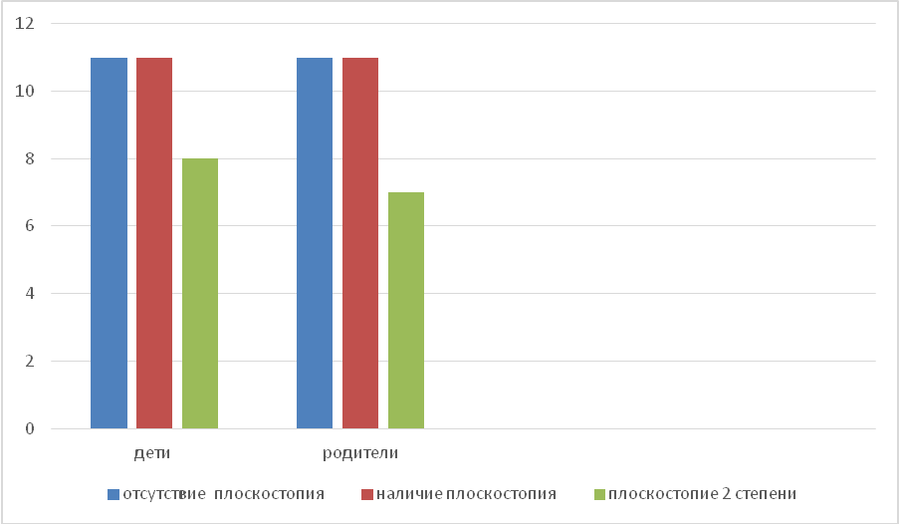

Факторы, влияющие на развитие плоскостопия

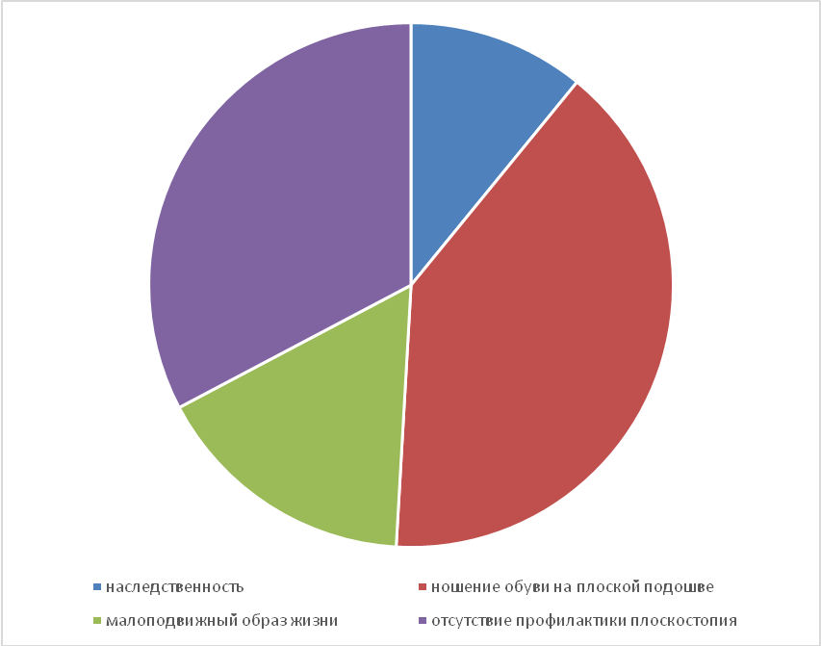

Приложение 3.
Упражнения для профилактики плоскостопия

Приложение 4.
Рекомендации для профилактики и лечения ранней стадии плоскостопия.
умеренные упражнения для мышц ног и стоп;
ежедневные прохладные ножные ванны;
хождение босиком по траве, по мелкой гальке, по песку;
носить правильную обувь, подбирать ее правильно по размеру;
не переносить слишком большие грузы;
уменьшить свой вес;
следить за походкой;
соблюдать правила личной гигиены;
При появлении болей в стопах обратиться к ортопеду.

Тест на выявление плоскостопия
у учащихся и их мам.

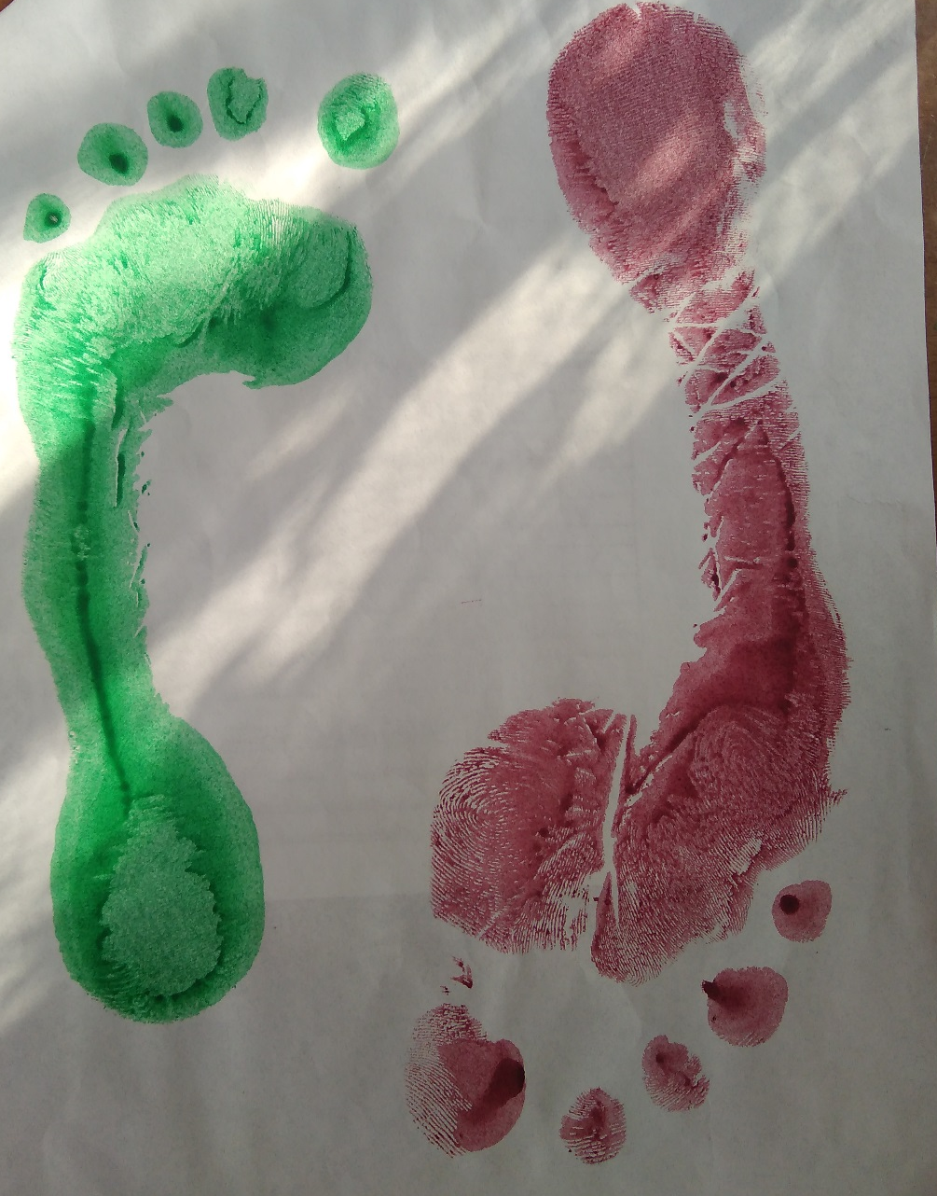

Здоровая стопа Плоскостопие
II стадии

